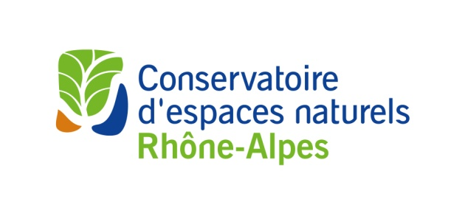 | Recrutement :  Ambassadeur d’espaces naturels  Contrat service civique d’une durée de 7 mois  FIN FEVRIER - MARS à SEPTEMBRE 2020

Le Conservatoire d’espaces naturels Rhône-Alpes recrute pour son antenne départementale basée à Charnoz sur Ain (01), une personne sous statut de service civique pour participer à l’activité du CEN :

La mission
Sous l’autorité du responsable départemental, au sein d’une équipe de 15 personnes, et en lien direct avec les chargés de mission et de projets, la personne pourra participer :
- A la collecte d’informations pour la réalisation de diagnostics physico chimiques, naturaliste (inventaires et suivis d’espèces ou d’habitats essentiellement en zones humides et prairies sèches) ou d’inventaire de sites potentiels pour des mesures compensatoires.
- A l’intégration de ces informations collectées dans nos bases de données.
- A la participation à quelques animations sur les sites et à l’identification des sites pédagogiques équipés dans l’Ain
- Aux rencontres avec des partenaires locaux.
- A toutes réalisations d’actions en lien avec son projet professionnel et dans la mesure des opportunités pour la mise en œuvre de la programmation 2020 du CEN dans l’antenne 01.

Le profil recherché
- Forte motivation pour les missions proposées.
- Intérêt pour la préservation de la biodiversité et la détermination de la faune et de la flore.
- Aptitude au travail en équipe.
- Goût pour le travail sur le terrain et capacité d’organisation.
- Dynamisme, réactivité.
- Envie de découvrir le fonctionnement d’un CEN.
- Permis B obligatoire.

Conditions
- Embauche sous statut de service civique.
- Durée envisagée jusqu’à 6 mois de fin-février – mars à septembre 2020.
- Préférence pour temps de travail de 31,20 h (4 jours par semaine), à discuter.
- Poste basé à Charnoz sur Ain (01) mais pouvant nécessiter des déplacements sur l’ensemble du département.
- Véhicule de service possible pour déplacement professionnel.
- Indemnisations : Selon les règles fixées par l’Etat, remboursement des frais de déplacement, tickets restaurant

Envoyer CV et lettre de motivation
- A l’attention de Mr le responsable départemental et uniquement par courriel au secrétariat : antenne01@cen-rhonealpes.fr

Calendrier :
- Date limite de réception des candidatures : 10 février 2020 à 9h
- Information des candidats retenus : mardi 11 février
- Entretien des candidats : vendredi 14 février
- Date d’arrivée souhaitée : semaine du 24 février 2020

